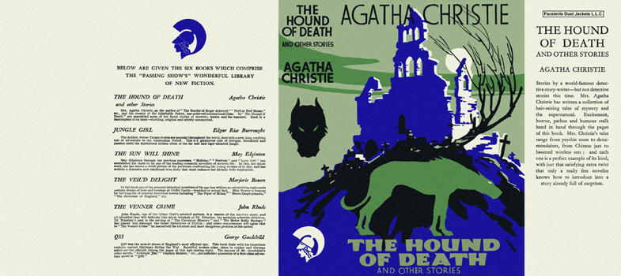

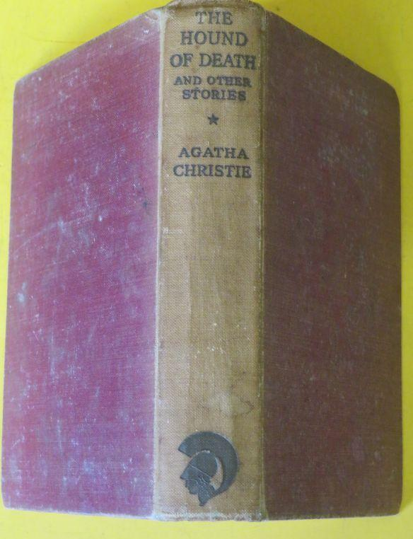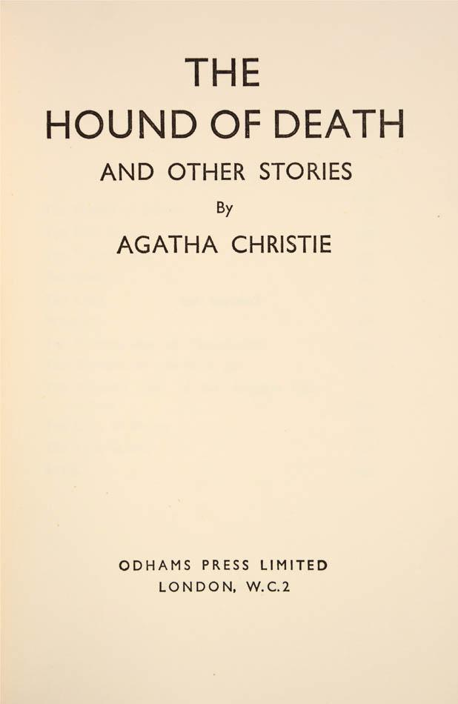

Christie, Agatha
The hound of death and other stories
Odhams Press (UK) (1933) first printing

Суперобложка и внешний вид первого издания сборника

